Подорожі Дениса Марчука
Гліб Слободян
Коли Денис Марчук і Ампурко мчали об'їзною дорогою на своїх біціглях, про них уже ходили легенди по всьому Косову. Люди казали, що якщо десь чути скрип велосипедних коліс і гуцульські пісні — значить десь поруч Денис із Ампурком шукають нові пригоди. Найчастіше вони зупинялися біля маленького магазінчика "Копійочка". Там Денис купував сухарики й газовану воду, а Ампурко завжди довго вибирав солодощі. Продавчиня лише сміялася й казала: "О, знову ті легендарні мандрівники приїхали".
Потім друзі їхали далі до "Бочка BBQ". Там постійно пахло шашликом і димом від мангалів. Денис любив сидіти біля дерев'яних столів та слухати історії місцевих чоловіків про старі часи. Ампурко ж завжди просив найбільшу порцію картоплі. Біля "Автоблиску" вони часто зупинялися просто подивитися на блискучі машини. Денис казав, що колись їхні біціглі теж стануть легендарними, і люди будуть фотографуватися біля них. А коли друзі приїжджали до "Соснового двору", вони відпочивали серед високих сосен, слухали шум вітру й планували нові подорожі.
Найбільше Денис любив вечірні поїздки до "Курорту". Там світили вогні, грала музика й було чути сміх людей. Денис і Ампурко сідали на лавці зі своїми біціглями та дивилися на вечірні Карпати. Саме тоді Денис часто говорив, що одного дня вони стануть найвідомішими мандрівниками Гуцульщини. Ампурко лише сміявся й відповідав: "Та про нас ще легенди будуть складати". І люди справді почали розповідати історії про двох друзів, які колесили об'їзною дорогою швидше за вітер.
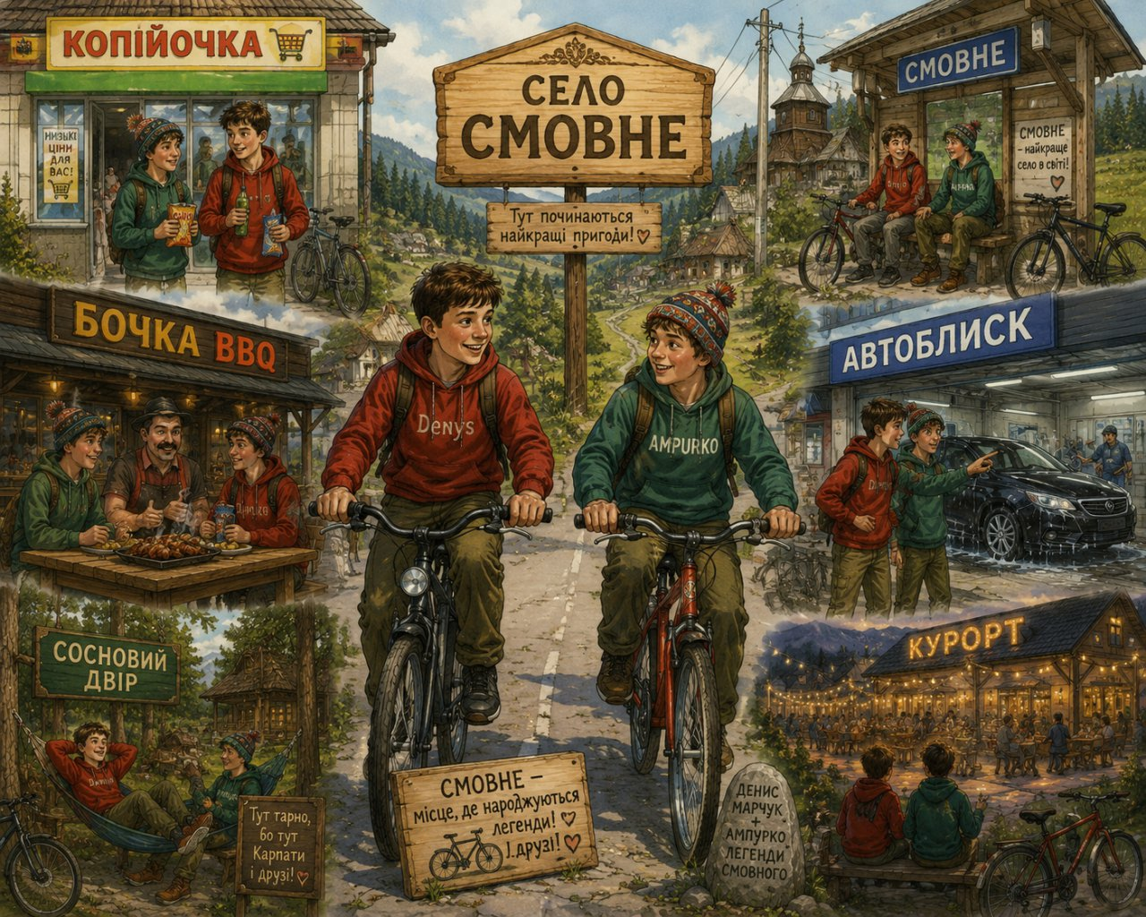

"Подорожі Дениса Марчука 2. Пригоди в магазині "Адреналін" "
Одного вечора Денис Марчук і Ампурко знову мчали своїми біціглями об'їзною дорогою у Смовному. Сонце вже починало ховатися за Карпати, а вітер шумів у деревах так голосно, ніби самі гори співали гуцульську коломийку. Раптом Ампурко помітив невеликий магазин із яскравою вивіскою "Адреналін". Біля магазину стояла стара дерев'яна лавка, а поруч не було жодної людини. Денис різко загальмував і сказав: "Ампурку, я тобі кажу — тут точно починаються пригоди".

Друзі поставили біціглі біля лавки та зайшли всередину магазину. Усередині пахло газованою водою, сухариками й свіжим хлібом. Продавець у кептарі мовчки подивився на Дениса й сказав: "Кажуть, хто зайде в "Адреналін" після заходу сонця — того чекає справжня пригода". Ампурко аж підскочив від цікавості, а Денис лише усміхнувся й купив дві пляшки лимонаду. Коли вони вийшли надвір, то помітили, що над Смовним уже з'явився густий туман, а об'їзна дорога стала зовсім порожньою.

Того вечора Денис і Ампурко сиділи на лавці біля магазину "Адреналін" і дивилися, як у вікнах відбиваються вечірні Карпати. Саме тоді Денис сказав, що це місце стане їхньою новою точкою збору перед кожною пригодою. Ампурко погодився й додав: "Колись про "Адреналін" у Смовному теж будуть легенди ходити". І з того часу люди часто бачили біля магазину два старі біціглі, а разом із ними — Дениса Марчука та Ампурка, найвідоміших мандрівників усього Смовного.
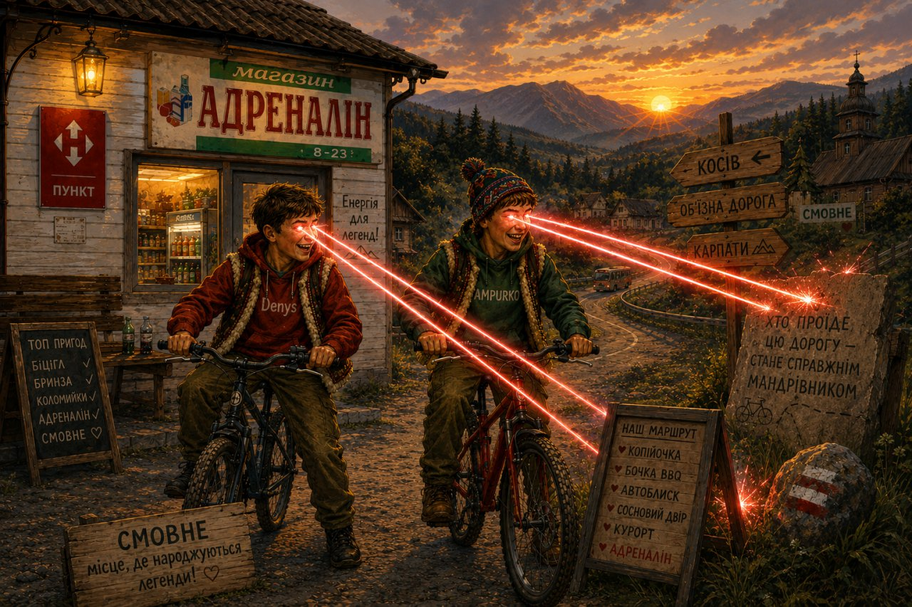

"Подорожі Дениса Марчука 3. Випадок біля Адреналіну"
У селі Смовне всі знали Дениса Марчука як веселого блогера та любителя пригод. Він постійно катався об'їзною дорогою, знімав відео про рідне село та розповідав про найцікавіші місця Карпат. Одного дня Денис, як завжди, поїхав до свого улюбленого магазинчика "Адреналін", щоб купити холодного квасу після довгої поїздки на біціглі.

Коли Денис під'їхав до магазину, біля входу на нього вже чекав Олександр Ворохта. Він привітався з хлопцем і сказав, що давно стежить за його відео про Смовне. Олександр похвалив Дениса за любов до рідного села та за те, що завдяки його роликам про Смовне дізнається дедалі більше людей. Після цього він несподівано вручив Денисові ключі від нового мотоцикла. Денис не міг повірити власним очам. Перед ним стояв саме той мотоцикл, про який він давно мріяв.

Щасливий Денис подякував за подарунок і вирішив одразу випробувати мотоцикл на об'їзній дорозі. Він проїхався вулицями Смовного, а люди виходили з будинків і захоплено дивилися на нового залізного коня. Увечері Денис зупинився біля магазину "Адреналін", поглянув на карпатські гори та подумав, що це лише початок його нових пригод. Відтоді легенда про Дениса Марчука та подарований йому мотоцикл стала однією з найвідоміших історій у Смовному.
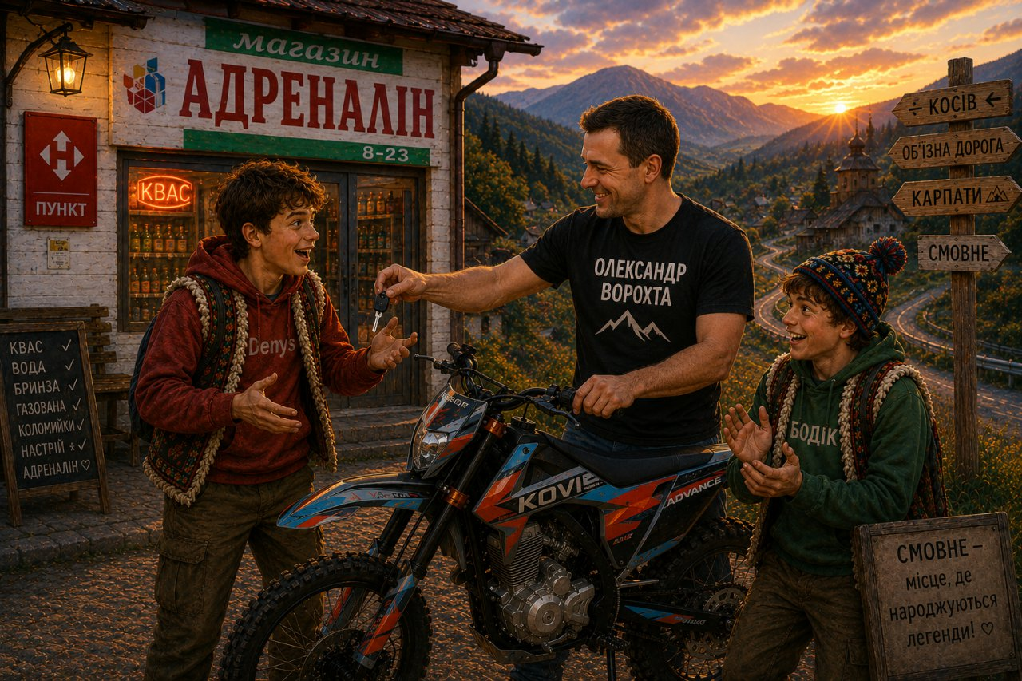

" Подорожі Дениса Марчука 4. Легендарна зустріч"
Починався новий день у Смовному. Сонце тільки з'являлося над Карпатами, коли Денис Марчук почав телефонувати своїм друзям. Він запросив їх зустрітися біля улюбленого магазину "Адреналін" о 10-й годині, щоб обговорити важливі теми. На зустріч мали приїхати Назар Фок, Назар Ворохта, Семен, Ромка Фок, а також літературник, який завжди захищає їхні ідеї, і Бодик.

Коли всі зібралися біля "Адреналіну" на мотоциклах, день набув особливого настрою. Семен усміхнувся і сказав: "Що, братан, як справи?". Назар Фок кивнув у відповідь: "Та нічого, Семенчику, ти як?". Ромка Фок запитав у Олександра Ворохти, чи був він у Семена раніше. Олександр підтвердив і сказав, що Семен справді має план, який потрібно обговорити.

Вони зайшли в магазин, купили квас і зібралися біля лавки. Семен підвівся і промовив: "Я знаю, Денисе, ти хочеш нас навчити чомусь особливого. Ти хочеш подякувати нам за цей Кови-Адванс". Денис кивнув і, усміхаючись, сказав: "Так, друзі, я хочу віддячити вам. Кожному з вас я подарую по тисячі гривень, бо це ви допомогли мені здійснити цю мрію". Усі хлопці щиро подякували Денису, допили квас, посміхнулися одне одному і, радісні, поїхали своїми мотоциклами, знаючи, що ця дружба та підтримка назавжди змінили їхнє життя.
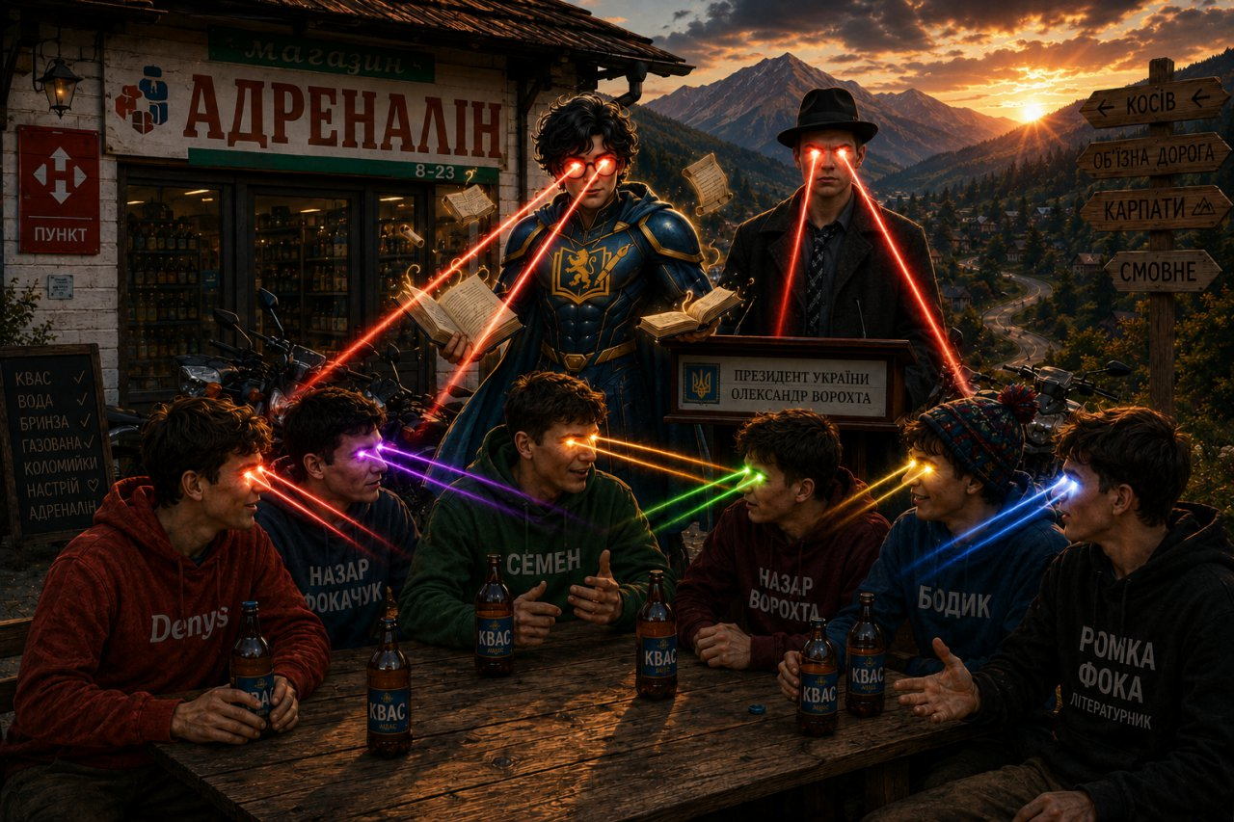

"Подорожі Дениса Марчука 5. Вагомий вклад від Семена"
дного ранку Семен прокинувся з неймовірним приливом сил. Йому здавалося, що він здатний зробити щось дуже важливе для України. Він одразу подзвонив Денису Марчуку, Назару Фокачуку, Назару Ворохті, Ромці Фоці, Бодику, Літературнику та своєму найкращому помічникові Ампурку. Уже за годину вся компанія сиділа біля магазину "Адреналін" і пила квас.

— Семене, ти нас зібрав не просто так, — сказав Ампурко. — Розказуй, що задумав.

— Я хочу зробити великий вклад у розвиток України! — урочисто відповів Семен.

— Тоді ми з тобою! — вигукнув Ампурко.

Першою справою хлопці вирушили до Олександра Ворохти. Семен пояснив свою ідею, а Ампурко стояв поруч і підтримував кожне слово.

— Пане Олександре, — сказав Семен, — ми пропонуємо новий закон, який допоможе всім нашим хлопцям.

— А я підтверджую, що це дуже хороша ідея! — додав Ампурко.

Олександр Ворохта вислухав друзів і погодився підтримати їхню пропозицію. Хлопці зраділи, але Семен сказав, що це ще не все.

Наступного дня Семен разом з Ампурком повів усю компанію до банку України.

— У нас є ще одна важлива пропозиція, — сказав Семен.

— Дуже важлива! — підтримав його Ампурко.

Працівники банку уважно слухали.

— Ми пропонуємо створити нову купюру номіналом 2000 гривень, — заявив Семен.

— І нехай вона стане символом нових можливостей! — додав Ампурко.

Після довгих обговорень нову купюру таки погодилися випустити. Коли про це оголосили по телебаченню, у Смовному всі були вражені. А ввечері Семен, Ампурко та їхні друзі знову зібралися біля магазину "Адреналін". Вони пили квас, згадували цей незвичайний день і раділи, що разом змогли досягти такого великого успіху. Сам Семен знав: без допомоги Ампурка йому було б набагато важче здійснити свої плани.


"Подорожі Дениса Марчука 6. Пригоди у горах"
Одного сонячного ранку Денис Марчук, Олександр Ворохта, Ампурко, Ромка Фок і Марчик вирішили вирушити в гори. Щоб добре провести час, кожен із хлопців скинувся по 50 гривень на шашлик і квас. Уже о 10 годині ранку друзі сіли на свої мотоцикли KOVI ADVANCE та вирушили в дорогу. Настрій у всіх був чудовий, адже попереду на них чекали карпатські краєвиди та справжній відпочинок.

Дорогою хлопці заїхали до магазинчика "Ампурко", де купили все необхідне для шашликів. Але раптом над горами почали збиратися темні хмари, і здалося, що ось-ось почнеться сильна гроза. Не розгубившись, друзі подзвонили Семену. Почувши про проблему, Семен просто клацнув пальцями — і хмари одразу розійшлися. Поки вони їхали далі, Олександр Ворохта розповідав, що вже допоміг відремонтувати понад 300 000 доріг по всій Україні. Марчик уважно слухав і похвалив його за таку важливу роботу.

Невдовзі компанія дісталася гір. Ампурко швидко розвів вогонь, Ромка Фок приготував свій особливий маринад для шашликів, а Денис Марчук узяв на себе відповідальну місію — дегустувати страви. Уже за годину ароматний шашлик був готовий. Хлопці сіли біля вогнища, пили квас, смакували шашликом і милувалися величними карпатськими краєвидами. Так минув ще один незабутній день їхньої дружби та пригод. 🏔️🔥🥩🥤🏍️


